**实**

**验**

**报**

**告**

姓名：赵拯基

学号：06017419

日期：2020/5/26

# 晶体管级电路结构

晶体管级电路结构如下图所示。图1为TGFF（经典24管D触发器）的电路结构，图2为CSFF（新型触发器）的电路结构。

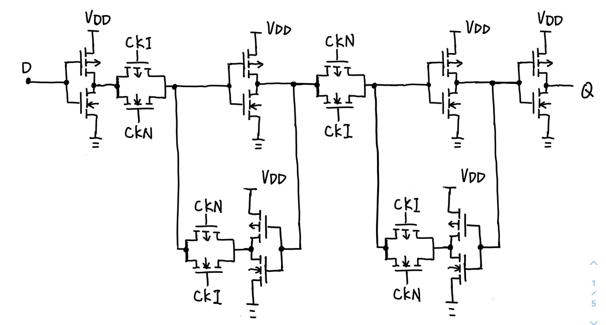

图 1 TGFF晶体管级电路结构

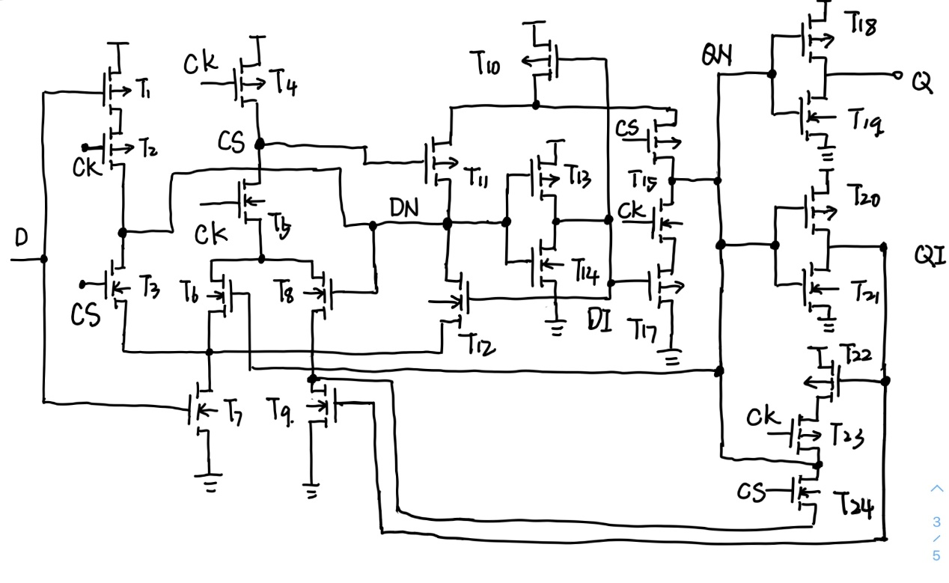

图 2 CSFF晶体管级电路结构

## 电路结构对比

CSFF 和 TGFF 都有主、从两个部分。CSFF 增加了一个变化检测单元（***Change-Sensing Unit***），当输入信号和上一次锁存的输出信号不同时，在时钟 CK 的上升沿，CS 发生跳变，由高电平转变为低电平，提示从部分锁存新的信号。这是 CSFF 和 TGFF 最大的不同， CSFF在没有输入变化的时候，晶体管不会频繁的开断，降低了整体的功耗，而传统的TGFF需要传输门中的晶体管频繁的开端，造成了整体功耗的上升。

同时 CSFF 还具有较低的工作电压等其他优点。

## 晶体管尺寸的选择

根据大作业要求，选取40nm工艺，则晶体管的长确定为。

与此同时还需要确定NMOS和PMOS的宽，即。根据图1、图2所示的晶体管级电路图，除了中TGFF使用的传输门，绝大部分的晶体管的作用是栅极控制晶体管的导通实现对负载的充放电。

综合图1和图2的情况，很多晶体管组合构成了反相器，因此我们应该尽可能保证通过**反相器对负载的充放电时间相同**。由此我们可以到**的比值**，此时仍需确定中任意一个的具体值。另外，对于CSFF电路结构来说，每个晶体管实现的功能和作用将较TGFF电路结构中的传输门、反相器来说更加复杂，但是为了比较功耗等一系列参数，我们选择同样尺寸的PMOS和NMOS。

在等效电路中，NMOS和PMOS的电阻和应该越小越好，尽可能降低晶体管导通时候的电阻，在**保证充放电时间相等的同时，减小充放电时间**。

但实际上，**比不能无限大**，较大的W确实可以降低导通电阻，但是会导致晶体变得极为细长，增加整个晶体管的面积以及芯片面积，不利于集成，亦有可能引起二级效应的增强，产生难以预测的情况。我查阅了很多次资料，没有找到明确指明W尺寸的相关内容，也没有资料指明W的选取条件。

一篇来源未知文章指出“*高频工作的管子，W / L不能过大。由于高频下习惯采用最小尺寸（此工艺下L=40nm）以获得最高的特征频率，此时要注意栅极电阻的影响，因而不能让管子变得细长。建议W / L<10，即栅宽400nm以下。若栅宽无法变短，可以两边打contact引出。但仍然注意W / L<20~30。即栅宽尽量不要超过1um*”D触发器属于基本的电路结构，是所有的电路设计的基础，因此，D触发器的设计也应该考虑到高频。

综上所述得到如下结论：

* 40nm工艺确定
* 依据反相器的充放电时间相同确定（CSFF和TGFF使用同样尺寸的PMOS和NMOS）。公式如下(计算条件为1.1 V，TT，25℃)：
* 得到，考虑到温度的变化和参数的误差，根据实际仿真测试结果，确定2.3675。
* 根据视频教程等的参考，确定1.1e-07m，则 2.75，6.5106

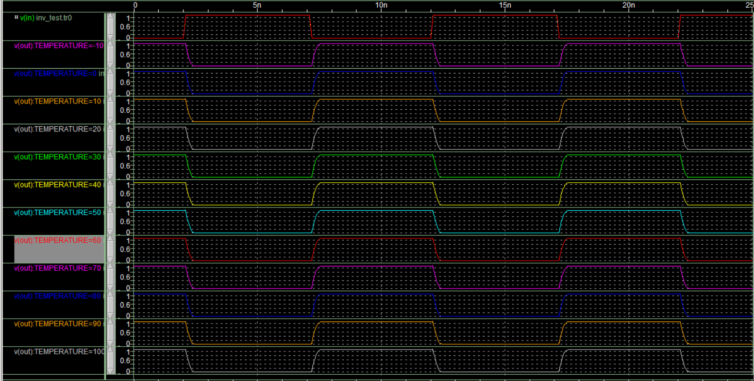

图 3 不同温度下测量充放电时间

”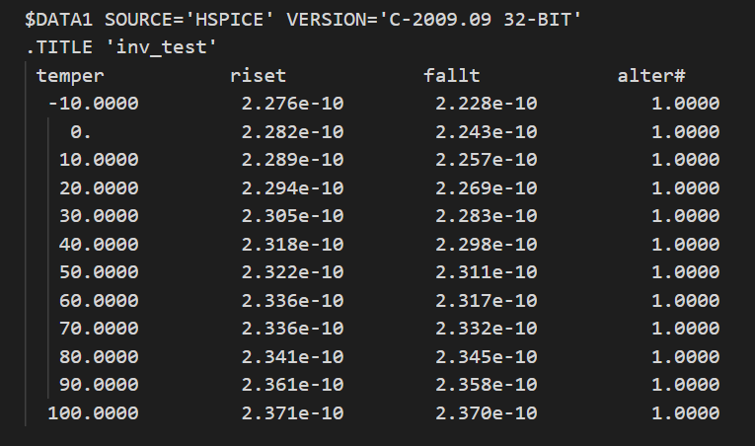

图 4充电和放电时间

# HSPICE仿真波形图

测试波形的输入信号如下所示：

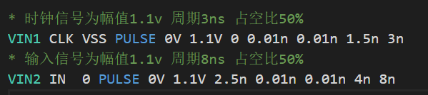

图 5 测试波形用输入信号

测试波形如下图所示：

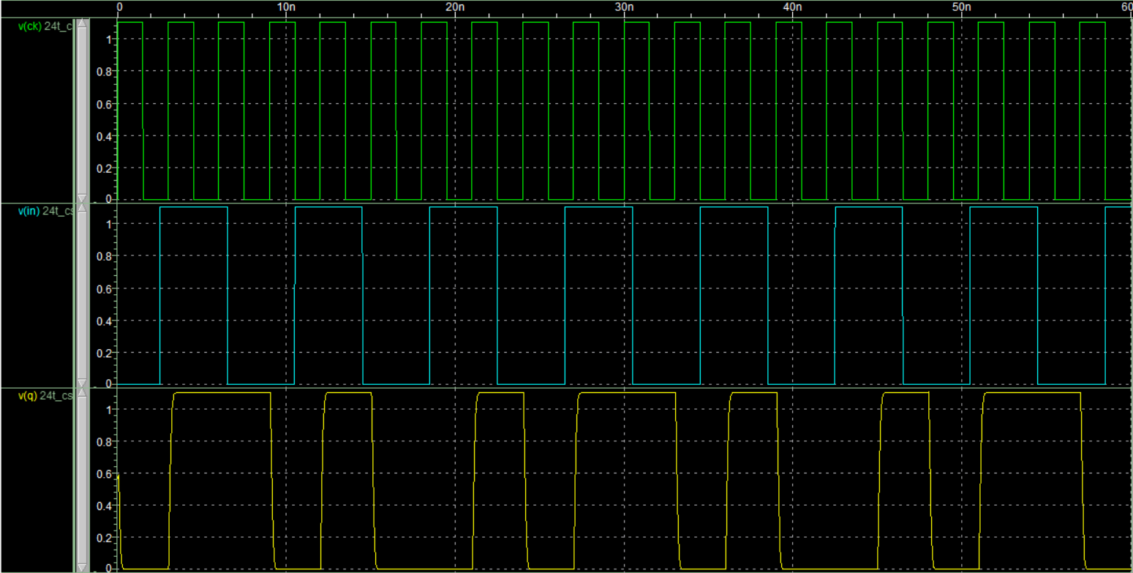

图 6 CSFF波形

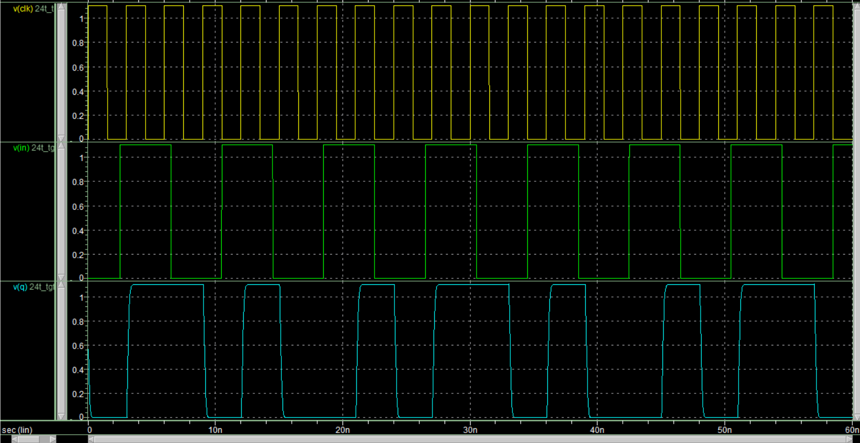

图 7 TGFF波形

# 参数仿真结果

根据大作业要求，测试电路晶体管尺寸和D触发器的尺寸并不相同。尺寸如下表所示。

|  |  |  |  |
| --- | --- | --- | --- |
|  | (m) | (m) | (pF) |
| 测试电路 | 1.2e-07 | 2.1e-07 |  |
| D触发器 | 1.1e-07 | 2.6e-07 |  |
| 负载电容 |  |  | 0.002+19 *0.0005 = 0.0115 |

测试数据表格如下（优势数据加粗标出）：

|  |  |  |  |  |  |  |
| --- | --- | --- | --- | --- | --- | --- |
| **PVT条件** | **输入0**  **单位：s** | **输入1**  **单位：s** | **单位：s** | **单位：s** | **静态功耗**  **单位：W** | **动态功耗**  **单位：W** |
| 0.5V，SS，70℃ | **1.729e-08** | 1.004e-08 | **5.284e-9** | -2.491e-9 | 3.620e-09 | 1.216e-08 |
| 0.55V，TT，25℃ | **2.522e-09** | 2.119e-09 | **7.53e-10** | -2.06e-10 | 4.512e-09 | 1.474e-08 |
| 1.1 V，TT，25℃ | **1.510e-10** | 1.379e-10 | **3.1e-11** | -2.1e-11 | 1.909e-08 | 5.911e-08 |
| 1.2V，FF，0℃ | **1.050e-10** | 1.003e-10 | **2.0e-11** | -1.3e-11 | 2.916e-08 | 8.013e-08 |

表格 TGFF测试数据

|  |  |  |  |  |  |  |
| --- | --- | --- | --- | --- | --- | --- |
| **PVT条件** | **输入0**  **单位：s** | **输入1**  **单位：s** | **单位：s** | **单位：s** | **静态功耗**  **单位：W** | **动态功耗**  **单位：W** |
| 0.5V，SS，70℃ | 1.942e-08 | **1.061e-08** | 5.810e-9 | **-3.601e-9** | **2.134e-10** | **9.310e-09** |
| 0.55V，TT，25℃ | 3.053e-09 | **1.961e-09** | 8.05e-10 | **-7.48e-10** | **3.572e-10** | **1.127e-08** |
| 1.1 V，TT，25℃ | 1.582e-10 | **1.251e-10** | 3.6e-11 | **-4.1e-11·** | **1.608e-09** | **4.661e-08** |
| 1.2V，FF，0℃ | 1.083e-10 | **9.020e-11** | 2.4e-11 | **-3.0e-11** | **3.502e-09** | **6.101e-08** |

表格 2 CSFF测试数据

功耗测量时，时钟信号为50MHz、占空比50%的方波信号，输入激励为2MHz、占空比50%的方波信号。时钟信号测试语句如下：



图 8时钟信号语句

功耗测量语句如下：

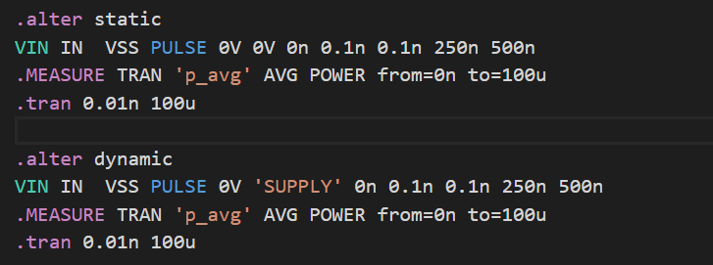

图 9 功耗测量语句

测量和时，通过sweep按照固定步长改变、大小。通过观察波形，当时钟上升沿到来时，而触发器的Q不能跟随输入D而变化，此时为、的极值。

测量和时，输入激励和时钟信号没有使用周期信号，由若干个方波信号组成。

通过1到2个时钟跳变消除了初始的不确定状态。

测量的语句如下所示：

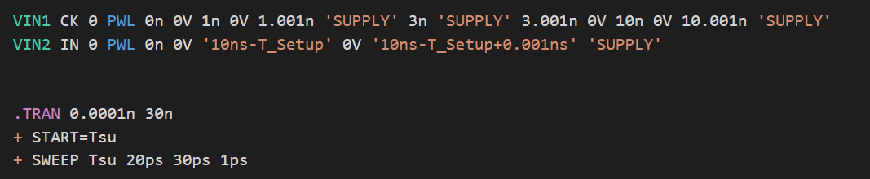

图 10 测量语句

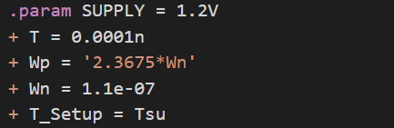

图 11参数定义

**注：实际测量时，很难一次性找到的范围，经过多次改变sweep的起始值、终止值、步长后，才能确定一个较小的范围，最终精度为1ps。另外，在不同pvt条件下测量点（时钟跳变的时刻）和tran的测量时间有所不同，原因在于不同的条件下，延时不同，需要一段时间确定D触发器有输出跳变并且保持稳定。其余条件下的测量语句仅参数不同，在此不再列出。**

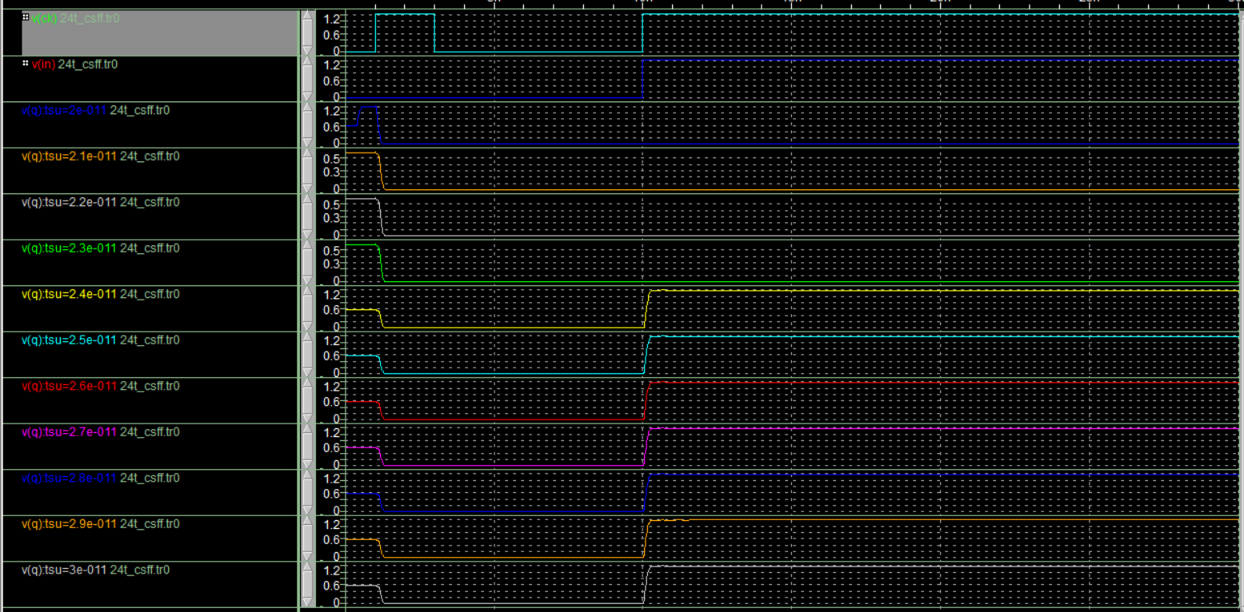

图 12 测量波形图

测量的语句如下所示：

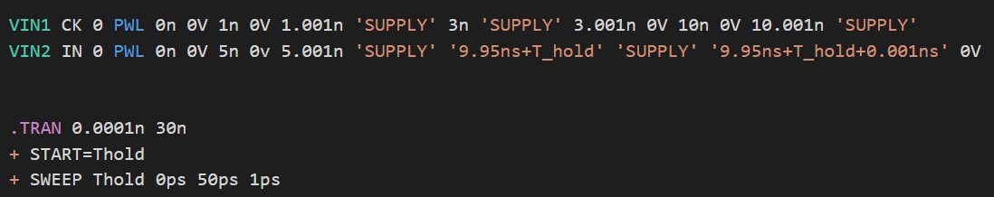

图 13测量语句

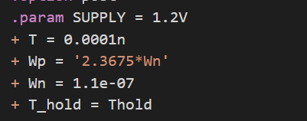

图 14 测量参数

**注：和有类似的情况。实际测量时，很难一次性找到的范围，经过多次改变sweep的起始值、终止值、步长后，才能确定一个较小的范围，最终精度为1ps。另外，在不同pvt条件下测量点（时钟跳变的时刻）和tran的测量时间有所不同，原因在于不同的条件下，延时不同，需要一段时间确定D触发器有输出跳变并且保持稳定。其余条件下的测量语句仅参数不同，在此不再列出。**

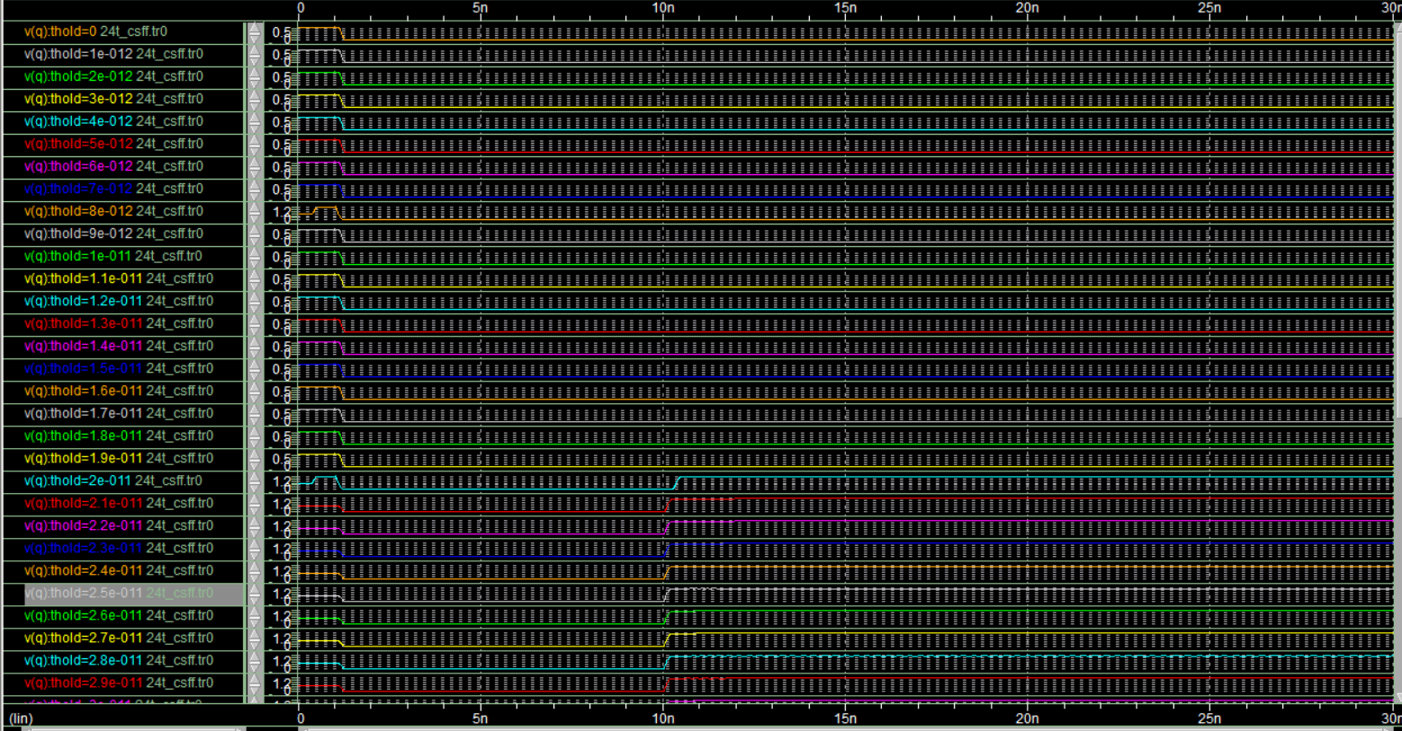

图 15 测量波形图

测量（输入0和输入1）时，时钟信号和激励没有采用周期信号，由若干个方波信号组成。通过1到2个时钟跳变消除初始的不确定状态，通过.SP文件的 .measure 语句测量最终的结果。测量语句如下所示：

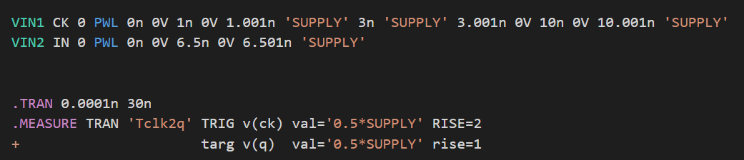

图 16 （输入1）测量语句

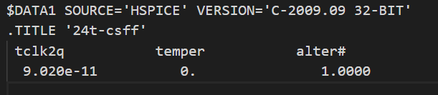

图 17 （输入1）测量结果

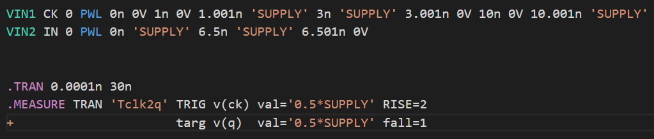

图 18 （输入0）测量语句

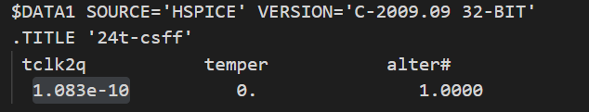

图 19 （输入0）测量结果

**所有的代码、测试文件以及测试结果将在提交截止后在GitHub上开源。**

**Github网址：<https://github.com/ZZJ34/VLSI-homework>**

# 参数分析

## 功耗分析

CSFF和TGFF的**结构不同**是两者功耗差距极大的主要原因。对于CSFF来说，因为其引入了变化检测单元（***Change-Sensing Unit***），仅当输入相对上次锁存的输出信号不同时，CS才会由高电平转变为低电平。传统的TGFF，CKN和CKI由时钟信号经过两个反向器生成，意味着组成这两个反向器的四个晶体管需要频繁的关断、导通，因此导致静态功耗的急剧上升。

|  |  |  |  |  |  |  |
| --- | --- | --- | --- | --- | --- | --- |
| **测试条件** | **TGFF**  **静态功耗**  **单位：W** | **CSFF**  **静态功耗**  **单位：W** | **静态功耗节省** | **TGFF**  **动态功耗**  **单位：W** | **CSFF**  **动态功耗**  **单位：W** | **动态功耗节省** |
| **0.5V，SS，70℃** | 3.620e-09 | 2.134e-10 | **94.08%** | 1.216e-08 | 9.310e-09 | **23.44%** |
| **0.55V，TT，25℃** | 4.512e-09 | 3.572e-10 | **92.08%** | 1.474e-08 | 1.127e-08 | **23.54%** |
| **1.1 V，TT，25℃** | 1.909e-08 | 1.608e-09 | **91.57%** | 5.911e-08 | 4.661e-08 | **21.15%** |
| **1.2V，FF，0℃** | 2.916e-08 | 3.502e-09 | **87.99%** | 8.013e-08 | 6.101e-08 | **23.86%** |

通过表格中的数据我们可以看出来，CSFF相对TGFF的功耗节省相当可观，尤其是静态功耗。需要指出的是，当输入信号频繁变化时，CSFF的CS也需要频繁变化，CS和CKN、CKI有着相近的变化频率，此时TGFF和CSFF的功耗差距将减小。时钟节点的功率消耗占据了TGFF的主要部分。在实际使用中，D触发器作为电路设计的基础构成，将不会出现如此高的使用频率，因此使用CSFF代替TGFF将有效降低系统的功耗。

通过表中数据，我们还能发现，随着工作电压升高，整体的功耗将会上升。使用不同的工艺角，导通时的饱和电流发生改变，造成功耗的波动。

## 温度影响

通过最终的参数，无法直接观察温度对系统的影响。

在反向器充放电时间的测试中，我们可以看到。温度从-10°C上升到100°C时，充放电时间都有略微的上升。温度的升高会降低晶体管阈值电压绝对值的大小，使得器件更加容易导通。但是与此同时，对于非重掺杂的半导体，升高温度会使晶格散射效应增强，降低载流子的迁移率，使得电流减小，增加充放电时间。

## 时间参数分析

整体上来看，CSFF在和（输入1）两项上有更好的性能，TGFF在和（输入0）两项上有更好的性能。

工艺角对时间参数也有很大的影响。单一器件所测饱和电流的结果为正态分布，均值为TT，最小最大限制值为SS与FF。很显然，当工艺角为FF时，导通电流较大， 输出延时（输入1或0）较小，需要的建立时间也更小。当工艺角为SS时，导通电流较小， 输出延时（输入1或0）较大，需要的建立时间也更长。

对于来说，对于变化快、所需时间短的工艺角来说，需要更长的保持时间。因此SS工艺角在上有更好的性能。

# 总结和反思

在使用Hspice进行仿真的时候，我也将自己得到仿真数据和文献上的结论进行了对比。总的来说，大体的趋势是正确的，但是有一部分的指标没有达到文献中给出的数值。另外，使用Hspice进行仿真是在比较理想的环境下进行的，没有考虑传输线的寄生参数和损耗，相较于文献中流片、测试真实电路有很大的不同。文献中提到 CSFF 触发器确实给我了很大的震撼，立足现有的不足，对原有的结构进行重构，确实有效地解决了当前存在的问题。在整个实验地过程中，我也查阅、参考了其他的书籍，也对过往的知识进行了补充和复习。但目前，我依旧有一个疑惑，如果具体确定晶体管的宽W。未来仍有很多的知识等待着我去学习。